UNIVERSITÉ NUMÉRIQUE CHEIKH HAMIDOU KANE
Master Ingénierie Logicielle

LIVRABLE 2
ANALYSE ET MODÉLISATION
Sujet : Conception et implémentation d’un système intelligent d’organisation automatique des groupes d’apprenants pour la formation à distance, basé sur la localisation géographique et l’affectation aux ENO.

73 797  Étudiants | 18  ENO fonctionnels | 19 Licences / 26 Master  Formations

Alpha Oumar BARRY & Tafsir Haby NIANG
Encadreur : Marie Hélène MBALLO
Date de remise : 26 Février 2026

Table des Matières
Table des Matières 2
A.1. Présentation générale du projet 4
A.1.1 Contexte 4
A.1.2 Objectif du système 4
Le projet vise à concevoir et implémenter un système capable de constituer automatiquement des groupes d'apprenants optimaux en respectant simultanément deux contraintes fondamentales, strictement définies par le sujet : 4
A.1.3 Algorithme retenu et paramètres de pondération 5
A.1.4 Données utilisées 6
A.1.5 Périmètre opérationnel 7
A.2. Parties prenantes 7
A.3. Expression des besoins 8
A.3.1 Besoins fonctionnels 8
A.3.2 Besoins non fonctionnels 9
A.3.3 Contraintes techniques 10
A.4. Scénarios d'utilisation (Use Cases) 10
UC-01 — Importer et valider un fichier de cohorte 10
Scénario nominal 11
Scénario alternatif 11
UC-02 — Configurer et lancer le regroupement automatique (CGA) 11
Scénario nominal 12
Scénarios alternatifs 12
UC-03 — Valider et ajuster les groupes 12
Scénario nominal 13
UC-04 — Exporter les résultats 13
Scénario nominal 14
UC-05 — Consulter son groupe (Apprenant) 14
Scénario nominal 14
UC-06 — Consulter les métriques d'équité (Enseignant) 14
Scénario nominal 15
A.5. Vue d'ensemble des Use Cases 15
A.6. Architecture fonctionnelle 16
A.6.1 Vue en couches 16
A.6.2 Flux de données principal (UC-02) 16
A.7. Modèle de données principal 17
A.8. Critères d'acceptation 17
A.9. Risques principaux 18
B.1. Diagramme de cas d'utilisation 20
B.1.1 UC — Administrateur pédagogique 20
B.1.2 UC — Apprenant 21
B.1.3 UC — Enseignant 22
B.2. Diagrammes de séquences 23
B.2.1 UC-01 — Importer et valider une cohorte 23
B.2.2 UC-02 — Configurer et lancer le regroupement CGA 24
B.2.3 UC-03 — Valider et ajuster les groupes 25
B.2.4 UC-04 — Exporter les résultats 26
B.2.5 UC-05 — Consulter son groupe (Apprenant) 27
B.2.6 UC-06 — Consulter les métriques d'équité (Enseignant) 28
B.3. Diagramme de classes 29
B.3.1 Présentation 29
B.3.2 Description des classes 29
B.3.3 Diagramme 30
Conclusion 31
Glossaire 32

A. CAHIER DES CHARGES

A.1. Présentation générale du projet

A.1.1 Contexte
L'Université Numérique Cheikh Hamidou KANE (UN-CHK) accueille en 2025 plus de 73 797 étudiants répartis dans 18 Espaces Numériques Ouverts (ENO) couvrant 8 des 14 régions du Sénégal. Son modèle pédagogique hybride repose sur la combinaison d'enseignements en ligne et de séances présentielles dans ces ENO.
La constitution manuelle des groupes de travail est devenue structurellement insoutenable à cette échelle. Elle génère des incohérences géographiques (membres d'un même groupe affectés à des ENO distants) et une iniquité territoriale pour les apprenants des zones rurales.

A.1.2 Objectif du système

Le projet vise à concevoir et implémenter un système capable de constituer automatiquement des groupes d'apprenants optimaux en respectant simultanément deux contraintes fondamentales, strictement définies par le sujet :
Tableau 1 — Contraintes fondamentales du système
# | Contrainte | Description
C1 | Localisation géographique | Minimiser la distance GPS entre les membres d'un même groupe et leur ENO de rattachement
C2 | Affectation aux ENO | Respecter au maximum l'affectation administrative de chaque apprenant à un ENO. Des exceptions sont autorisées lorsqu'un ENO ne dispose pas d'assez d'apprenants pour former un groupe complet — l'apprenant est alors rattaché au groupe géographiquement le plus proche.

Contrainte critique : Ces deux contraintes sont les seules variables exploitées par l'algorithme, conformément au sujet officiel. Les données complémentaires évoquées dans l'étude de l'existant (profils FSLSM, logs Moodle, score cognitif) constituent des perspectives d'extension et ne font pas partie du périmètre du prototype.

A.1.3 Algorithme retenu et paramètres de pondération
L'étude de l'existant (Livrable 1) a analysé sept familles algorithmiques — K-Means, Algorithme Génétique classique, Algorithme Génétique Cyclique (CGA), GroupAL, algorithme glouton, DBSCAN et Deep Reinforcement Learning — selon cinq critères contextualisés à l'UN-CHK : capacité multicritère, respect natif de la contrainte ENO, complexité algorithmique, scalabilité pour 100 à 500 apprenants et équité territoriale.
Le CGA est retenu car il est le seul algorithme à satisfaire simultanément l'ensemble de ces critères. Sa structure de chromosome cyclique représente naturellement des groupes d'apprenants gravitant autour d'un ENO — point d'ancrage géographique fixe — ce qu'aucun encodage linéaire ne permet de faire nativement. Contrairement à K-Means qui optimise un seul critère statistique, le CGA intègre simultanément la distance géographique, la cohérence ENO et l'équité intergroupes dans une unique fonction de fitness. Contrairement à l'algorithme glouton, il garantit un optimum global assurant l'inclusion des apprenants des zones rurales (Kédougou, Matam, Tambacounda). Contrairement à DBSCAN, il ne produit aucune exclusion structurelle. Enfin, les bibliothèques Python DEAP et PyGAD offrent une implémentation robuste compatible avec la stack Django retenue.
La fonction de fitness du CGA, limitée aux deux contraintes du sujet, est définie comme suit :
f(S) = w₁ · D_geo(S) + w₂ · P_ENO(S) avec w₁ + w₂ = 1

Tableau 2 — Définition des termes de la fonction de fitness
Terme | Définition
D_geo(S) | Distance géographique moyenne (en km) entre chaque apprenant et son ENO de rattachement dans la partition S. Calculée par la formule de Haversine. Plus cette valeur est faible, plus les membres du groupe sont proches de leur ENO — c'est ce que l'algorithme cherche à minimiser.
P_ENO(S) | Pénalité de cohérence institutionnelle : mesure le nombre d'apprenants placés dans un groupe dont l'ENO de rattachement ne correspond pas à leur ENO administratif. L'objectif est de minimiser cette pénalité au maximum. Elle peut être non nulle uniquement lorsqu'un ENO dispose d'un nombre d'apprenants insuffisant pour former un groupe complet — dans ce cas, ces apprenants sont rattachés au groupe géographiquement le plus proche.
w₁ (poids géographique) | Importance accordée à la proximité géographique dans le calcul du score d'une solution. Un w₁ élevé (ex. : 0,70) signifie que l'algorithme privilégie avant tout de former des groupes dont les membres habitent près du même ENO. Configurable par l'administrateur selon les priorités pédagogiques de la cohorte.
w₂ (poids institutionnel) | Importance accordée au respect de l'affectation ENO officielle. Un w₂ élevé (ex. : 0,30) signifie que l'algorithme pénalise fortement tout groupe dont un membre est affecté à un ENO différent de son ENO administratif. w₁ + w₂ = 1. Exemple : w₁ = 0,70 et w₂ = 0,30 signifie que la distance GPS est prioritaire sur la cohérence administrative.

Ces poids sont configurables par l'administrateur avant chaque regroupement, selon le contexte : pour une cohorte très dispersée géographiquement, il est recommandé d'augmenter w₁ ; pour une cohorte où le respect strict des affectations institutionnelles est prioritaire, augmenter w₂.

A.1.4 Données utilisées
Données utilisées :
En l'absence d'accès aux données réelles de l'UN-CHK pour des raisons de confidentialité, le système utilise un jeu de données synthétiques généré selon les caractéristiques géographiques et institutionnelles réelles de l'université (18 ENO, coordonnées GPS réelles des villes, 8 régions). Conformément aux contraintes du sujet, seules deux variables géographiques sont exploitées par l'algorithme : les coordonnées GPS des apprenants et leur affectation administrative à un ENO. Les attributs nominaux (nom, prénom, INE, mail) sont également simulés pour la restitution des résultats. Cette approche est couramment utilisée en recherche (Nalli et al., 2021 ; Rouaissia, 2022).

Les données exploitées par le système sont de deux natures :
Tableau 3 — Variables utilisées par le système
 | Variable | Type | Rôle
Algorithme | latitude / longitude | Coordonnée GPS | Alimente D_geo(S) — distance apprenant–ENO (formule Haversine)
Algorithme | id_ENO | Identifiant | Alimente P_ENO(S) — contrainte d'affectation institutionnelle
Algorithme | id_cohorte | Identifiant | Délimite le périmètre du regroupement sur la même promotion
Restitution | id_apprenant | Identifiant unique | Référence l'apprenant dans les résultats et exports
Restitution | id_specialite | Identifiant unique | Délimite le périmètre de regroupement sur la même spécialité
Restitution | nom / prénom | Texte | Identification nominale de l'apprenant dans les résultats
Restitution | INE | Identifiant national | Identifiant national étudiant — utilisé pour l'export officiel
Restitution | mail | Adresse email | Notification et communication des résultats à l'apprenant

Les variables marquées « Algorithme » sont les seules utilisées par le CGA pour le calcul. Les variables marquées « Restitution » sont utilisées uniquement pour l'affichage et l'export des résultats.

A.1.5 Périmètre opérationnel
Le système opère sur des cohortes ciblées par promotion et spécialité — et non sur l'ensemble des 73 797 étudiants. Le périmètre typique est de 100 à 500 apprenants par cohorte.
Note de conception : La taille des groupes est un paramètre variable défini par la DFIP au moment du lancement de chaque regroupement. Il n'existe pas de taille fixe imposée par le système. L'administrateur saisit une taille minimale et une taille maximale souhaitée (ex. : min = 3, max = 6) selon le type d'activité pédagogique visée. Le système respecte ces bornes pour tous les groupes formés, sauf cas exceptionnel d'ENO avec très peu d'apprenants (cf. §1.2, contrainte C2).

A.2. Parties prenantes
Le système s'inscrit dans l'écosystème numérique de l'UN-CHK. Deux systèmes externes sont mentionnés dans ce document sans être intégrés dans le périmètre du prototype :
- Moodle: Plateforme LMS (Learning Management System) open source utilisée par l'UN-CHK sous le nom de portail ENT Dalal-Jamm. Elle gère la diffusion des cours, le suivi des activités pédagogiques et les interactions entre enseignants et apprenants. Les données d'activité issues de Moodle (logs de connexion, participation) constituent une perspective d'extension du système.
- CURSUS: Système de gestion de la scolarité de l'UN-CHK. Il centralise les données administratives des étudiants (inscriptions, affectations ENO, spécialités, promotions). Dans le prototype, ces données sont exportées via fichier CSV plutôt qu'interrogées directement via API.
Conformément au modèle organisationnel de l'UN-CHK, cinq types d'intervenants participent au processus de regroupement des apprenants :
Tableau 4 — Parties prenantes du système

Acteur | Rôle | Besoins principaux
DES (Direction des Études et Scolarité) | Fournit la liste validée des apprenants | Prépare et valide le fichier CSV contenant les données des apprenants (coordonnées GPS, ENO d'affectation, spécialité, promotion) à transmettre à la DFIP pour l'import.
DFIP (Direction de la Formation et de l'Ingénierie Pédagogique) | Pilote le regroupement | Importe le fichier CSV fourni par la DES, configure les paramètres du regroupement (taille des groupes, poids w₁/w₂), lance l'algorithme CGA, valide les groupes générés et exporte les résultats.
Pôles / Enseignants | Visualisent les groupes formés | Accèdent en lecture aux groupes de leur cohorte. Consultent les métriques d'équité territoriale et exportent des rapports pédagogiques.
Coordinateurs ENO | Visualisent les groupes de leur ENO | Accèdent en lecture aux groupes affectés à leur ENO spécifique. Organisent les séances présentielles sur la base des listes exportées.
Apprenant | Bénéficiaire final | Consulte son groupe d'affectation (membres, ENO de rattachement) via une interface personnelle. Reçoit une notification à la publication des groupes.

A.3. Expression des besoins

A.3.1 Besoins fonctionnels
Les besoins fonctionnels sont strictement alignés sur le sujet : localisation géographique + affectation ENO.
Tableau 5 — Besoins fonctionnels du système
ID | Nom | Description | Priorité
BF-01 | Import des données | La DFIP importe un fichier CSV contenant : id_apprenant, nom, prénom, INE, mail, latitude, longitude, id_ENO, id_cohorte, id_specialite. Ce fichier est fourni par la DES. | ÉLEVÉE
BF-02 | Validation des données importées | Vérifier : coordonnées GPS dans les limites du Sénégal [12,3°N–16,7°N / 17,5°O–11,3°O], id_ENO reconnu parmi les 18 ENO, INE unique, absence de doublons, même promotion et même spécialité. Rapport d'erreurs détaillé si nécessaire. | ÉLEVÉE
BF-03 | Configuration du regroupement | Permettre à DFIP de configurer avant chaque regroupement : taille minimale et taille maximale des groupes (paramètres variables), poids w₁ (distance GPS) et w₂ (cohérence ENO) avec w₁ + w₂ = 1, nombre de générations de l'algorithme. | ÉLEVÉE
BF-04 | Gestion des ENO peu peuplés | Lorsqu'un ENO dispose d'un nombre d'apprenants insuffisant pour former un groupe complet (inférieur à la taille minimale configurée), le système rattache automatiquement ces apprenants au groupe géographiquement le plus proche, avec affichage d'une alerte informative à DFIP. | ÉLEVÉE
BF-05 | Exécution de l'algorithme CGA | Exécuter le CGA sur la cohorte sélectionnée avec affichage d'une barre de progression (génération courante, meilleure valeur de fitness, valeur courante de P_ENO). | ÉLEVÉE
BF-06 | Affichage des groupes sur carte | Afficher les groupes formés sur une carte du Sénégal avec les 18 ENO positionnés. Visualiser pour chaque groupe : membres (nom, prénom), distance moyenne à l'ENO, et indication visuelle des apprenants rattachés à un ENO différent du leur (cas ENO peu peuplé). | ÉLEVÉE
BF-07 | Métriques de qualité géographique | Calculer et afficher : distance géographique moyenne par groupe, distance maximale intra-groupe, valeur finale de P_ENO avec liste des cas de rattachement hors ENO, indice d'équité territoriale (variance des distances moyennes par ENO). | ÉLEVÉE
BF-08 | Validation manuelle | Permettre à DFIP de déplacer manuellement un apprenant d'un groupe à un autre, avec recalcul instantané des métriques et affichage de l'impact du déplacement. | MOYENNE
BF-09 | Export des résultats | Exporter les groupes validés en CSV (id_apprenant, nom, prénom, INE, mail, id_groupe, id_ENO, distance_ENO_km, id_cohorte, id_specialite) et en PDF (rapport avec carte et métriques). | ÉLEVÉE
BF-10 | Consultation apprenant | Permettre à chaque apprenant de consulter son groupe via une interface simple : membres (nom, prénom), ENO de rattachement, indication si rattachement hors ENO administratif. | ÉLEVÉE
BF-11 | Historique | Conserver l'historique des regroupements par cohorte pour comparaison et audit. | FAIBLE

A.3.2 Besoins non fonctionnels
Tableau 6 — Besoins non fonctionnels
ID | Catégorie | Exigence
BNF-01 | Performance | Exécution du CGA pour 500 apprenants en moins de 5 minutes
BNF-02 | Scalabilité | Supporter des cohortes de 100 à 500 apprenants sans modification du code
BNF-03 | Disponibilité | Interface web accessible 24h/24 depuis un navigateur standard
BNF-04 | Reproductibilité | Le jeu de données simulées est généré avec un SEED fixe (42). Mêmes données + mêmes paramètres → mêmes groupes
BNF-05 | Maintenabilité | Code Python conforme PEP 8, Angular conforme style guide, couverture tests ≥ 70%
BNF-06 | Ergonomie | Interface administrateur utilisable sans formation spécifique par tout personnel ayant des notions de base en informatique
BNF-07 | Accessibilité | Interface apprenant fonctionnelle sur mobile (responsive)
BNF-08 | Équité territoriale | La variance des distances moyennes entre ENO doit être minimisée. Les apprenants des ENO peu peuplés doivent être rattachés au groupe le plus proche sans être isolés.

A.3.3 Contraintes techniques
- Stack imposé : Python (DEAP ou PyGAD) + Angular + PostgreSQL + Django REST Framework.
- Import des données via fichier CSV uniquement — pas d'intégration API Moodle ni CURSUS dans le prototype.
- Données GPS statiques déclarées à l'inscription — pas de géolocalisation en temps réel.
- Hébergement local (on-premise) — pas de cloud public.
- Données simulées générées avec SEED=42 pour la reproductibilité.

A.4. Scénarios d'utilisation (Use Cases)
Les scénarios suivants décrivent les interactions entre les acteurs et le système.

UC-01 — Importer et valider un fichier de cohorte
Ce scénario décrit le processus d'import du fichier CSV transmis par la DES et sa validation automatique par le système avant tout regroupement.

Tableau 7 — Description du scénario UC-01 — Import et validation
Identifiant | UC-01
Acteur principal | DFIP (Direction de la Formation et de l'Ingénierie Pédagogique)
Acteur secondaire | DES (fournit le fichier CSV en amont)
Objectif | Charger les données d'une cohorte dans le système et les valider avant le regroupement
Données requises | Fichier CSV : id_apprenant, nom, prénom, INE, mail, latitude, longitude, id_ENO, id_cohorte, id_specialite
Préconditions | La DFIP est authentifiée. Le fichier CSV validé par la DES est disponible.
Postconditions (succès) | La cohorte est chargée, les données validées, prête pour le regroupement.
Postconditions (échec) | Rapport d'erreurs affiché. Aucune donnée invalide acceptée.

Scénario nominal
- Étape 1 : La DFIP accède au tableau de bord et clique sur « Nouvelle cohorte ». Elle importe le fichier CSV transmis par la DES.
- Étape 2 : Le système valide : coordonnées GPS dans les limites du Sénégal, id_ENO reconnu parmi les 18 ENO, INE unique, absence de doublons, même cohorte et même spécialité. Il détecte les ENO peu peuplés (alerte informative, non bloquante).
- Étape 3 : Le système affiche un résumé : nombre d'apprenants importés, répartition par ENO, carte de positionnement.
- Étape 4 : La DFIP confirme. La cohorte passe en statut « Prête ».

Scénario alternatif
Alt. A — Données invalides (étape 3) :
  - Le système liste les lignes problématiques avec le motif de rejet. La DFIP signale les erreurs à la DES pour correction et réimporte le fichier corrigé.
Exigences associées : BF-01, BF-02, BF-04

UC-02 — Configurer et lancer le regroupement automatique (CGA)
Ce scénario décrit la configuration des paramètres du regroupement et l'exécution de l'algorithme CGA, qui constitue le cœur fonctionnel du système.

Tableau 8 — Description du scénario UC-02 — Configuration et lancement du CGA

Identifiant | UC-02
Acteur principal | DFIP (Direction de la Formation et de l'Ingénierie Pédagogique)
Acteurs secondaires | Algorithme CGA (Python/DEAP)
Objectif | Générer automatiquement des groupes optimaux en minimisant la distance GPS et en maximisant la cohérence ENO
Préconditions | Une cohorte a été importée et validée (UC-01 terminé).
Postconditions (succès) | Les groupes sont générés, les métriques calculées, statut « En attente de validation ».
Postconditions (échec) | Message d'erreur avec cause. Aucun groupe n'est créé.

Scénario nominal
Étape 1 : La DFIP sélectionne la cohorte et la spécialité puis clique sur « Configurer le regroupement ».
Étape 2 : Elle saisit : taille minimale (ex. : 3), taille maximale (ex. : 6), poids w₁ (ex. : 0,70) et w₂ (ex. : 0,30), nombre de générations (défaut : 200). Le système l'informe des ENO peu peuplés détectés et de la stratégie retenue.
Étape 3 : La DFIP clique sur « Lancer ». Le CGA s'exécute avec affichage en temps réel : génération courante, meilleure fitness, valeur de P_ENO.
Étape 4 : À la convergence, le système affiche les groupes sur la carte du Sénégal avec les métriques : distances par groupe et par ENO, P_ENO final, liste des rattachements hors ENO justifiés.
Étape 5 : La DFIP examine les résultats et passe à la validation (UC-03).

Scénarios alternatifs
Alt. A — P_ENO > 0 inévitable : Le système affiche une alerte non bloquante listant les apprenants rattachés hors ENO avec la distance au groupe d'accueil. La DFIP peut accepter ou ajuster (UC-03).
Alt. B — Timeout (> 5 min) : Le système présente la meilleure solution partielle. La DFIP peut valider ou relancer avec moins de générations.
Exigences associées : BF-03, BF-04, BF-05, BF-06, BF-07 / BNF-01, BNF-08
Lien avec les besoins : BF-03, BF-04, BF-05, BF-06, BF-07 / BNF-01, BNF-08

UC-03 — Valider et ajuster les groupes

Après l'exécution de l'algorithme, la DFIP examine les groupes générés, effectue d'éventuels ajustements manuels et valide le résultat final.
Tableau 9 — Description du scénario UC-03 — Validation et ajustement
Identifiant | UC-03
Acteur principal | DFIP
Objectif | Vérifier les groupes générés, effectuer d'éventuels ajustements manuels, puis valider
Préconditions | Regroupement exécuté (UC-02). Groupes en statut « En attente de validation ».
Postconditions | Groupes validés et prêts pour l'export.

Scénario nominal
Étape 1 : La DFIP visualise la carte avec tous les groupes. Les apprenants rattachés hors ENO sont signalés visuellement.
Étape 2 : Elle clique sur chaque groupe pour voir : composition (nom, prénom, INE), distance GPS à l'ENO, justification des rattachements hors ENO.
Étape 3 : Elle déplace si nécessaire un apprenant par glisser-déposer. Le système recalcule instantanément les métriques (< 2 secondes).
Étape 4 : Elle clique sur « Valider les groupes ». Le statut passe à « Validé ».
Exigences associées : BF-08

UC-04 — Exporter les résultats
Une fois les groupes validés, la DFIP exporte les résultats dans les formats nécessaires à la diffusion et à l'organisation des séances présentielles dans les ENO.
Tableau 10 — Description du scénario UC-04 — Export des résultats
Identifiant | UC-04
Acteur principal | DFIP
Objectif | Exporter les groupes validés en CSV et PDF
Préconditions | Groupes validés (UC-03).
Postconditions | Fichiers CSV et PDF téléchargeables. Apprenants peuvent consulter leur groupe.

Scénario nominal
Étape 1 : La DFIP clique sur « Exporter ».
Étape 2 : Le système génère un CSV : id_apprenant, nom, prénom, INE, mail, id_specialite, id_groupe, id_ENO_rattachement, id_cohorte, nom_ENO, distance_ENO_km, rattachement_hors_ENO (oui/non).
Étape 3 : Le système génère un rapport PDF : carte des groupes, métriques globales, liste détaillée par groupe, signalement des rattachements hors ENO avec justification.
Étape 4 : Les fichiers sont téléchargeables et diffusés aux pôles, coordinateurs ENO et apprenants.
Exigences associées : BF-09

UC-05 — Consulter son groupe (Apprenant)
Ce scénario décrit l'accès de l'apprenant à sa fiche de groupe après publication des résultats par la DFIP.

Tableau 11 — Description du scénario UC-05 — Consultation apprenant
Identifiant | UC-05
Acteur principal | Apprenant
Objectif | Consulter la composition de son groupe et les informations sur son ENO de rattachement
Préconditions | Apprenant authentifié. Regroupement validé pour sa cohorte.
Postconditions | Apprenant informé de son groupe. Aucune modification.

Scénario nominal
Étape 1 : L'apprenant se connecte et accède à « Mon groupe ».
Étape 2 : Le système affiche : nom du groupe, membres (nom, prénom, mail), ENO de rattachement (nom, région). Si rattachement hors ENO : « Vous avez été rattaché au groupe de l'ENO [X] car votre ENO d'inscription ne comptait pas assez d'étudiants pour former un groupe complet. »
Étape 3 : L'apprenant télécharge sa fiche groupe en PDF.
Exigences associées : BF-10 / BNF-07

UC-06 — Consulter les métriques d'équité (Enseignant)
Ce scénario décrit l'accès des pôles (enseignants) et des coordinateurs ENO aux métriques de qualité géographique et d'équité territoriale des groupes formés.
Tableau 12 — Description du scénario UC-06 — Consultation métriques

Identifiant | UC-06
Acteur principal | Pôles / Enseignants et Coordinateurs ENO
Objectif | Visualiser les métriques de qualité géographique et d'équité territoriale des groupes formés
Préconditions | Regroupement validé pour la cohorte.
Postconditions | Acteurs informé. Aucune modification.

Scénario nominal
Étape 1 : L'enseignant ou le coordinateur ENO se connecte et sélectionne la cohorte ou son ENO.
Étape 2 : Le système affiche : distance moyenne par groupe et par ENO, valeur de P_ENO avec liste des rattachements hors ENO, carte de chaleur de la dispersion géographique, indice d'équité territoriale.
Étape 3 : Il filtre par ENO ou par région pour cibler son analyse.
Étape 4 : Il exporte le tableau de bord en PDF.
Exigences associées : BF-07

A.5. Vue d'ensemble des Use Cases
Le tableau suivant synthétise les six cas d'utilisation avec les acteurs responsables mis à jour selon le modèle organisationnel de l'UN-CHK.
Tableau 13 — Synthèse des cas d'utilisation
UC | Titre | Acteur | Priorité | Besoins
UC-01 | Importer et valider une cohorte | DFIP | CRITIQUE | BF-01, BF-02, BF-04
UC-02 | Configurer et lancer le regroupement CGA | DFIP | CRITIQUE | BF-03 à BF-07
UC-03 | Valider et ajuster les groupes | DFIP | ÉLEVÉE | BF-08
UC-04 | Exporter les résultats | DFIP | CRITIQUE | BF-09
UC-05 | Consulter son groupe | Apprenant | CRITIQUE | BF-10
UC-06 | Consulter les métriques d'équité | Pôles / Coordinateurs ENO | ÉLEVÉE | BF-07

A.6. Architecture fonctionnelle

A.6.1 Vue en couches
Tableau 14 — Architecture fonctionnelle en couches
Couche | Composants et responsabilités
Présentation (Angular) | Interface DFIP (import CSV, configuration taille/poids, carte groupes, métriques), interface apprenant (fiche groupe avec indication ENO), interface enseignant (tableau de bord équité territoriale)
API (Django REST) | Endpoints sécurisés JWT : import, validation, exécution CGA, calcul métriques, validation, export. Journal d'audit de toutes les actions.
Métier — CGA (Python) | Module DEAP/PyGAD : CGA avec f(S) = w₁·D_geo + w₂·P_ENO. Module de gestion des ENO peu peuplés (rattachement géographique). Module calcul métriques (Haversine, variance territoriale).
Données (PostgreSQL) | Tables : Apprenant (id, nom, prénom, INE, mail, GPS, id_ENO, id_cohorte, id_specialite), ENO (id, nom, GPS), Cohorte, Groupe, Specialite, Regroupement (w₁, w₂, taille_min, taille_max), Journal_Audit.

Note de conception : Le système fonctionne de manière autonome sans connexion aux plateformes Moodle ou CURSUS.L'import se fait exclusivement via fichier CSV transmis par la DES.

A.6.2 Flux de données principal (UC-02)
- DES → Fichier CSV → DFIP → Import dans le système → Validation GPS + ENO + INE
- DFIP → Déclenchement CGA → Lecture (lat, lon, id_ENO) → Exécution f(S) sur N générations
- Gestion ENO peu peuplés → rattachement au groupe le plus proche avec alerte informative
- Résultats → Métriques (D_geo, P_ENO, variance territoriale) → Affichage carte Angular
- DFIP → Validation → Export CSV + PDF → Diffusion aux pôles, coordinateurs ENO et apprenants

A.7. Modèle de données principal

Tableau 15 — Modèle de données — Entités principales
Entité | Attributs principaux | Relations
Apprenant | id_apprenant, nom, prénom, INE, mail, latitude, longitude, id_ENO, id_cohorte, id_specialite | Appartient à une Cohorte, Affecté à un ENO, Membre d'un Groupe
ENO | id_ENO, nom_ENO, région, latitude_ENO, longitude_ENO | Rattache des Apprenants, Rattache des Groupes
Spécialité | id_specialite, nom_specialite | Spécifie les Apprenants
Cohorte | id_cohorte, label, année, nb_apprenants, statut | Contient des Apprenants, Produit des Groupes
Groupe | id_groupe, id_cohorte, id_ENO_rattachement, taille, dist_moy_km, nb_hors_ENO, statut | Appartient à une Cohorte, Contient des Apprenants
Regroupement | id, id_cohorte, w1, w2, taille_min, taille_max, nb_generations, D_geo_final, P_ENO_final, durée_ms | Produit des Groupes, Associé à une Cohorte
Journal_Audit | id, id_user, action, id_objet, date, details | Trace toutes les actions sur les Groupes

A.8. Critères d'acceptation

Tableau 16 — Critères d'acceptation du système
ID | Critère | Seuil mesurable | UC lié
CA-01 | Performance CGA | Exécution ≤ 5 min pour 500 apprenants sur machine standard | UC-02
CA-02 | Gestion contrainte ENO | Les apprenants rattachés hors de leur ENO administratif sont uniquement ceux dont l'ENO ne permet pas de former un groupe complet. Ces cas sont signalés explicitement dans les résultats. | UC-02
CA-03 | Taille des groupes | 100% des groupes respectent la taille minimale et maximale configurée par l'administrateur, sauf ENO avec effectif insuffisant (cas signalé et justifié) | UC-02
CA-04 | Qualité géographique | Distance moyenne intra-groupe < 80 km pour les ENO ruraux | UC-02
CA-05 | Équité territoriale | Variance des distances moyennes entre ENO < 30% de la distance moyenne globale | UC-02
CA-06 | Import CSV | 100% des fichiers CSV conformes importés sans erreur en < 10 secondes | UC-01
CA-07 | Complétude des données exportées | Le CSV exporté contient pour chaque apprenant : id, nom, prénom, INE, mail, id_cohort, id_groupe, id_specialite, id_ENO, distance_ENO_km, indicateur hors-ENO | UC-04
CA-08 | Accessibilité mobile | Interface apprenant chargée en < 3 secondes | UC-05
CA-09 | Recalcul métriques | Recalcul des métriques après ajustement manuel en < 2 secondes | UC-03
CA-10 | Reproductibilité | Même jeu de données + mêmes paramètres (w₁, w₂, taille, SEED) → mêmes groupes | UC-02

A.9. Risques principaux

Tableau 17 — Risques et mesures d'atténuation
ID | Risque | Niveau | Mesure d'atténuation
R-01 | Données simulées non représentatives de la réalité UN-CHK | MOYEN | Utiliser les coordonnées GPS réelles des 18 ENO comme points d'ancrage. Justifier la distribution par les statistiques démographiques ANSD Sénégal.
R-02 | ENO très peu peuplés créant des rattachements géographiques non souhaitables | MOYEN | Implémenter BF-04 : rattachement automatique au groupe le plus proche avec alerte explicite. Laisser l'administrateur ajuster manuellement (UC-03).
R-03 | Temps d'exécution > 5 min pour grandes cohortes | FAIBLE | Optimiser les paramètres (réduire taille population). Paralléliser via multiprocessing Python.
R-04 | Jury questionnant la valeur scientifique des données simulées | MOYEN | Documenter la méthode (SEED=42, distribution, Haversine). Citer Nalli et al. (2021) et Rouaissia (2022) comme précédents académiques.
R-05 | Valeur de P_ENO non nulle perçue comme un échec | FAIBLE | Documenter clairement que P_ENO peut être non nulle dans les cas d'ENO peu peuplés, et que cette situation est gérée intentionnellement par le système (BF-04, CA-02).

B. MODÉLISATION UML

La modélisation UML couvre trois niveaux complémentaires. Le diagramme de cas d'utilisation définit le périmètre fonctionnel du système. Les diagrammes de séquences décrivent le comportement dynamique pour les six scénarios identifiés. Le diagramme de classes définit la structure statique des entités du domaine. L'ensemble est strictement aligné sur les contraintes du sujet : f(S) = w₁ · D_geo(S) + w₂ · P_ENO(S).

B.1. Diagramme de cas d'utilisation
Les diagrammes de cas d’utilisation décrivent les interactions entre les acteurs du système et les fonctionnalités offertes par la plateforme. Ils permettent de définir clairement le périmètre fonctionnel selon les եrois profils principaux : administrateur pédagogique, apprenant et enseignant.

B.1.1 Relations entre cas d'utilisation
Les relations entre cas d'utilisation structurent les dépendances fonctionnelles du système. Trois types de relations sont utilisés :
- UC-02 (Configurer et lancer le CGA) <<include>> UC-01 (Importer et valider une cohorte) : Le lancement du regroupement inclut obligatoirement l'import préalable d'une cohorte. Sans cohorte valide chargée en base, UC-02 ne peut pas s'exécuter.
- UC-03 (Valider et ajuster les groupes) <<extend>> UC-02 (Configurer et lancer le CGA) : La validation manuelle étend le lancement — elle est optionnelle mais déclenchée après UC-02. La DFIP peut valider directement ou effectuer des ajustements.
- UC-04 (Exporter les résultats) <<include>> UC-03 (Valider et ajuster les groupes) : L'export des résultats inclut la validation préalable des groupes. Aucun export n'est possible sur des groupes non validés.
- S'authentifier <<extend>> UC-01, UC-02, UC-03, UC-04, UC-05, UC-06 : L'authentification est un cas d'utilisation commun qui étend tous les autres UC. Elle est représentée par une flèche en pointillé <<extend>> partant de chaque UC vers le cas « S'authentifier ». Note : dans les diagrammes de cas d'utilisation UML, le <<extend>> est représenté par une flèche en pointillé avec le stéréotype <<extend>> indiqué.

B.1.2 UC — DFIP (Direction de la Formation et de l'Ingénierie Pédagogique)
Ce diagramme présente les fonctionnalités offertes à la DFIP, actrice centrale du système. Après authentification (relation <<extend>>), la DFIP accède à l'ensemble des fonctionnalités de gestion du processus : import et validation d'une cohorte (UC-01), configuration et lancement du CGA (UC-02 <<include>> UC-01), validation et ajustement des groupes (UC-03 <<extend>> UC-02), et export des résultats (UC-04 <<include>> UC-03).
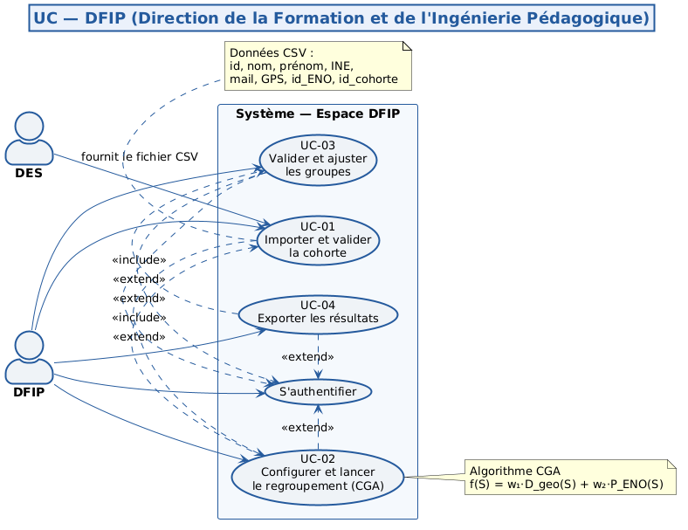

B.1.3 UC — Apprenant
Ce diagramme décrit les interactions entre l'apprenant et le système. Après authentification (relation <<extend>>), l'apprenant dispose de fonctionnalités de consultation uniquement : UC-05 (Consulter son groupe) qui inclut l'affichage des membres et de l'ENO de rattachement. Ces fonctionnalités sont volontairement limitées pour garantir la sécurité du système.
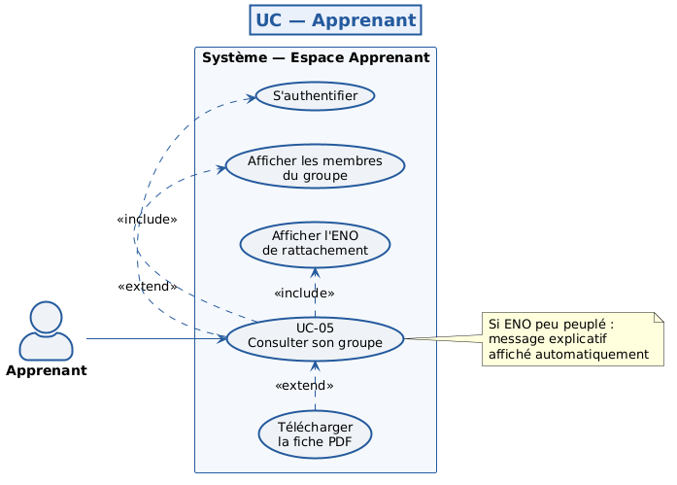

B.1.4 UC — Pôles / Enseignants et Coordinateurs ENO
Ce diagramme présente les fonctionnalités accessibles aux pôles (enseignants) et aux coordinateurs ENO. Après authentification (relation <<extend>>), ils accèdent à UC-06 (Consulter les métriques d'équité) qui inclut l'affichage des distances, de la variance territoriale et de la carte d'équité. Les coordinateurs ENO filtrent leur vue par ENO ; les enseignants filtrent par cohorte. Ils peuvent exporter le rapport des métriques en PDF.
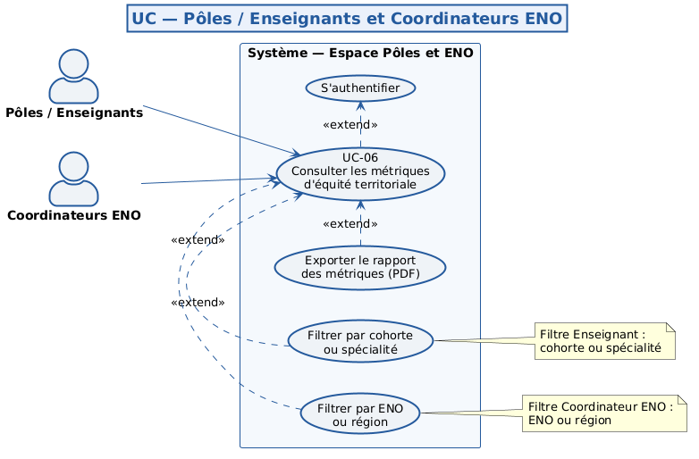

B.2. Diagrammes de séquences
Six diagrammes de séquences ont été produits, un par cas d'utilisation. Chaque diagramme respecte la notation UML standard : les acteurs humains (DFIP, Apprenant, Coordinateur ENO) sont représentés dans un rectangle sur leur lifeline (et non avec le symbole bonhomme réservé aux cas d'utilisation). Une barre d'activation apparaît sur la lifeline de chaque participant dès qu'il initie ou reçoit un message. Les messages synchrones sont représentés par des flèches pleines et les messages de retour par des flèches tiretées.

Conventions de notation
Dans ce document, le terme UC (Use Case, ou cas d'utilisation) désigne une fonctionnalité précise offerte par le système à l'un de ses acteurs. Chaque UC est identifié par un code numéroté — UC-01, UC-02, etc. — qui reste le même dans tous les diagrammes et tous les livrables du projet.
Ce code apparaît à la fois dans le diagramme de cas d'utilisation (section B.1) et dans les diagrammes de séquences (section B.2). Ce n'est pas une répétition : les deux types de diagrammes décrivent le même cas d'utilisation, mais sous deux angles complémentaires.
Le diagramme de cas d'utilisation répond à la question Quoi ? : il montre quelles fonctionnalités le système offre et quel acteur peut les déclencher, sans entrer dans les détails techniques. Le diagramme de séquences répond à la question Comment ? : il prend chaque UC et montre ce qui se passe à l'intérieur du système lorsque cet UC est déclenché — les échanges chronologiques entre l'interface Angular, l'API Django, l'algorithme CGA et la base de données PostgreSQL.
Autrement dit, chaque diagramme de séquences est le zoom interne d'un UC identifié dans le diagramme de cas d'utilisation. On conserve le même code UC dans les deux diagrammes pour que le lecteur puisse immédiatement établir le lien entre la fonctionnalité et son fonctionnement détaillé.
Tableau — Référentiel des cas d'utilisation
Code | Intitulé complet | Acteur principal | Décrit en
UC-01 | Importer et valider une cohorte | DFIP | UC-01
UC-02 | Configurer et lancer le regroupement automatique (CGA) | DFIP | UC-02
UC-03 | Valider et ajuster les groupes | DFIP | UC-03
UC-04 | Exporter les résultats | DFIP | UC-04
UC-05 | Consulter son groupe | Apprenant | UC-05
UC-06 | Consulter les métriques d'équité territoriale | Pôles / Coordinateurs ENO | UC-06

Lecture d'un diagramme de séquences
Chaque diagramme de séquences met en scène les mêmes participants techniques : la DFIP ou l'Apprenant (acteur déclencheur), l'interface Angular (frontend), l'API Django (backend), les modules métier (Validation, AlgorithmeCGA, Export, JournalAudit) et la base de données PostgreSQL. Chaque participant est représenté par un rectangle en tête de colonne. Sa ligne de vie est la ligne verticale en pointillé qui descend depuis ce rectangle. Une barre d'activation (rectangle plein sur la ligne de vie) indique la période pendant laquelle le participant traite un message. Les flèches pleines représentent les messages envoyés et les flèches tiretées représentent les réponses retournées.
Trois types de fragments combinés structurent les scénarios alternatifs et les répétitions :
- loop : boucle répétée un nombre défini de fois — utilisé pour la boucle évolutionnaire du CGA sur les générations
- alt : alternative entre deux chemins selon une condition — utilisé par exemple pour distinguer données valides et invalides, ou rattachement standard et rattachement hors ENO
- opt : séquence optionnelle exécutée seulement si une condition est remplie — utilisé pour l'ajustement manuel des groupes ou le téléchargement d'un PDF

B.2.1 UC-01 — Importer et valider une cohorte
Ce scénario décrit le flux d'import du fichier CSV transmis par la DES et la validation automatique des données. Le module de validation vérifie les bornes GPS du Sénégal, la cohérence des id_ENO parmi les 18 ENO officiels, l'unicité des INE et détecte les ENO peu peuplés. En cas d'erreur, un rapport détaillé est produit (fragment alt). En cas de succès, la cohorte est enregistrée en base avec le statut « Prête ». La DFIP est représentée par un rectangle avec barre d'activation dès l'envoi de la première requête.
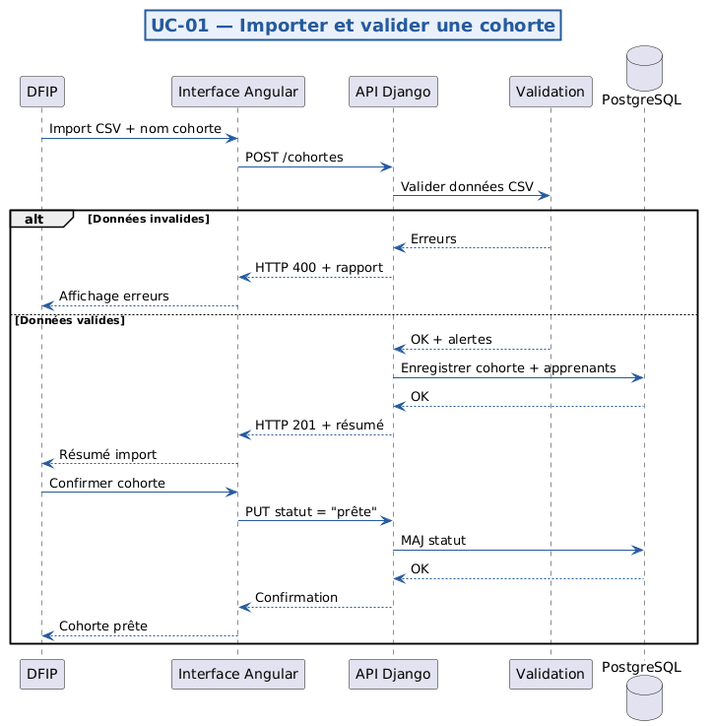

B.2.2 UC-02 — Configurer et lancer le regroupement CGA
C'est le scénario central du système. La DFIP configure les paramètres (taille_min, taille_max, w₁, w₂, nb_gen) puis déclenche l'algorithme. Le fragment loop représente la boucle évolutionnaire sur nb_gen générations, avec évaluation de f(S) = w₁·D_geo + w₂·P_ENO, sélection par tournoi, croisement cyclique et mutation. Les valeurs de progression sont transmises en temps réel via WebSocket. Les fragments alt gèrent le cas des ENO peu peuplés et le critère d'arrêt anticipé. La DFIP, Angular, Django API et AlgorithmeCGA sont tous représentés dans des rectangles avec barres d'activation.
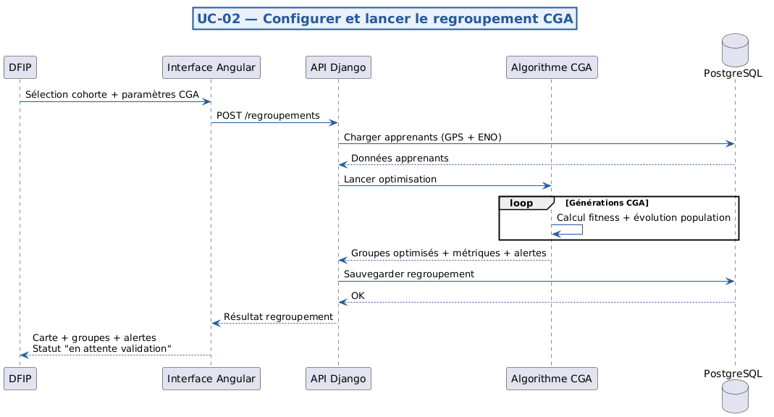

B.2.3 UC-03 — Valider et ajuster les groupes
Après l'exécution du CGA, la DFIP consulte les groupes sur la carte, visualise les métriques et peut effectuer des ajustements manuels par glisser-déposer (fragment opt). Chaque déplacement déclenche un recalcul instantané des métriques et une entrée dans le journal d'audit. La DFIP finalise en validant les groupes.

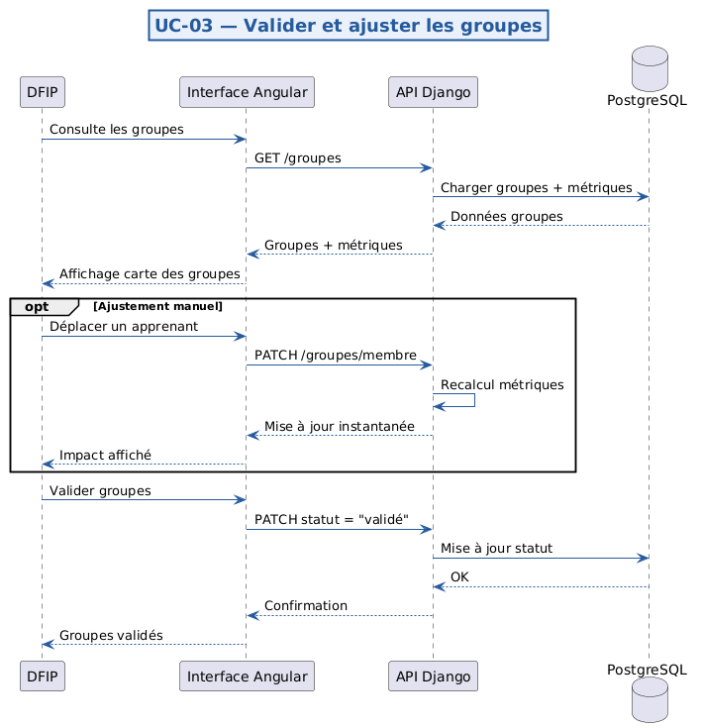

B.2.4 UC-04 — Exporter les résultats
Après validation, la DFIP exporte les groupes en deux formats simultanément : un fichier CSV structuré et un rapport PDF avec carte et métriques. Le système notifie ensuite les pôles, coordinateurs ENO et apprenants par email de la disponibilité des résultats.
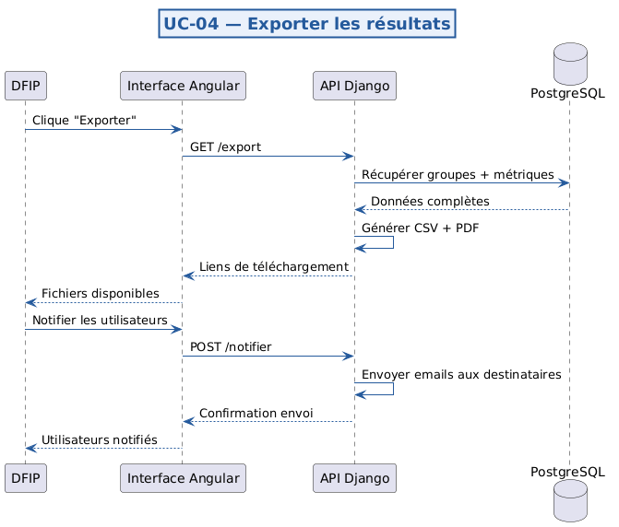

B.2.5 UC-05 — Consulter son groupe (Apprenant)
L'apprenant s'authentifie et accède à sa fiche groupe. Le fragment alt distingue le cas standard (rattachement à son ENO administratif) du cas exceptionnel (ENO peu peuplé), pour lequel un message explicatif est affiché. L'apprenant peut télécharger sa fiche en PDF depuis une interface responsive optimisée mobile.

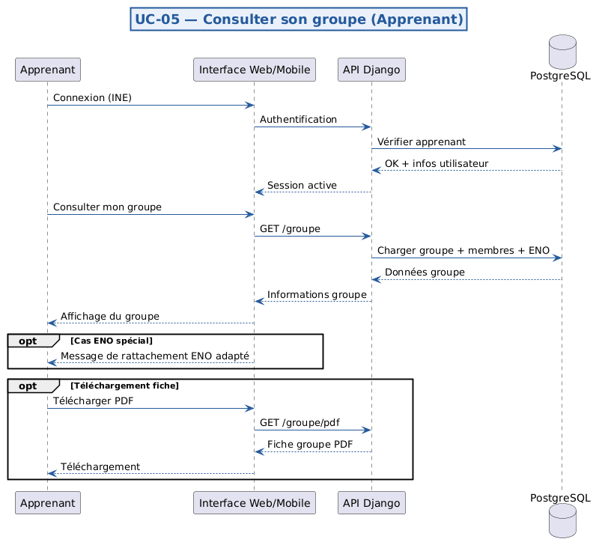

B.2.6 UC-06 — Consulter les métriques d'équité (Pôles et ENO)
L'enseignant ou le coordinateur ENO s'authentifie et sélectionne sa cohorte ou son ENO. Le système affiche le tableau de bord des métriques géographiques et d'équité territoriale. Un fragment opt permet l'export du rapport en PDF. Les deux profils (pôle et coordinateur ENO) sont représentés comme acteurs distincts dans le diagramme, avec leurs barres d'activation respectives.

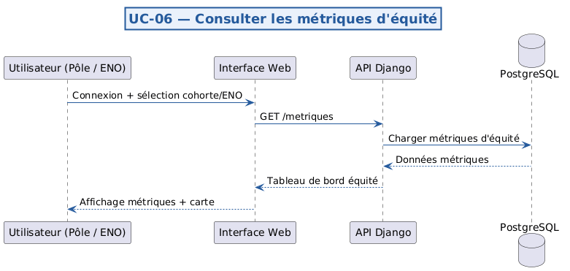

B.3. Diagramme de classes

B.3.1 Présentation
Le diagramme de classes définit la structure statique du système. Il comprend onze classes : Utilisateur, Administrateur (DFIP), Enseignant/Coordinateur, Apprenant, Specialite, ENO, Cohorte, Groupe, Regroupement, AlgorithmeCGA et JournalAudit. Chaque attribut est typé et annoté ({PK} clé primaire, {FK} clé étrangère, {unique} contrainte d'unicité). Les multiplicités sont précisées sur toutes les relations.

B.3.2 Description des classes
- Utilisateur : Entité principale stockant les informations de connexion et le rôle de chaque profil (DFIP, enseignant/coordinateur, apprenant). Point d'entrée unique du système d'authentification.
- Administrateur (DFIP) : Hérite de Utilisateur. Gère toutes les configurations des regroupements : import CSV, paramétrage du CGA, validation et export.
- Enseignant / Coordinateur ENO : Hérite de Utilisateur. Profil en lecture seule sur les groupes et les métriques. Peut filtrer par cohorte (enseignant) ou par ENO (coordinateur). Peut exporter des rapports.
- Apprenant : Hérite de Utilisateur. Stocke les données statiques d'inscription (GPS, ENO, INE, mail). getDistanceENO() calcule via Haversine la distance en km entre l'apprenant et son ENO. estHorsENO() signale un rattachement exceptionnel.
- Specialite : Représente une filière ou un domaine de formation. Délimite le périmètre du regroupement avec la Cohorte.
- ENO : Représente l'un des 18 ENO de l'UN-CHK. estPeuPeuple(taille_min) détermine si l'ENO a un effectif insuffisant. distanceVers(ENO) calcule la distance entre deux ENO via Haversine.
- Cohorte : Délimite le périmètre du regroupement par promotion. En composition avec Groupe. Stocke le statut courant du processus (importée, prête, regroupée, validée).
- Groupe : Résultat du regroupement. Stocke l'ENO de rattachement et les métriques géographiques (dist_moy_km, dist_max_km, nb_hors_ENO).
- Regroupement : Orchestre l'exécution du CGA. Stocke les paramètres (w₁, w₂, taille_min, taille_max, nb_gen) et les métriques finales (D_geo_final, P_ENO_final, temps_execution_sec).
- AlgorithmeCGA : Module Python encapsulant la logique du CGA. Attribut seed = 42 (BNF-04). Implémente haversine(), calculer_D_geo(), calculer_P_ENO(), croisement_cyclique() et muter().
- JournalAudit : Trace toutes les actions des utilisateurs pour l'auditabilité. Lié à Regroupement par une relation de composition.

Formule de Haversine utilisée par AlgorithmeCGA et Apprenant :

d(A,B) = 2R · arcsin( √( sin²((latB−latA)/2) + cos(latA)·cos(latB)·sin²((lonB−lonA)/2) ) )
avec R = 6371 km — coordonnées en radians

B.3.3 Diagramme
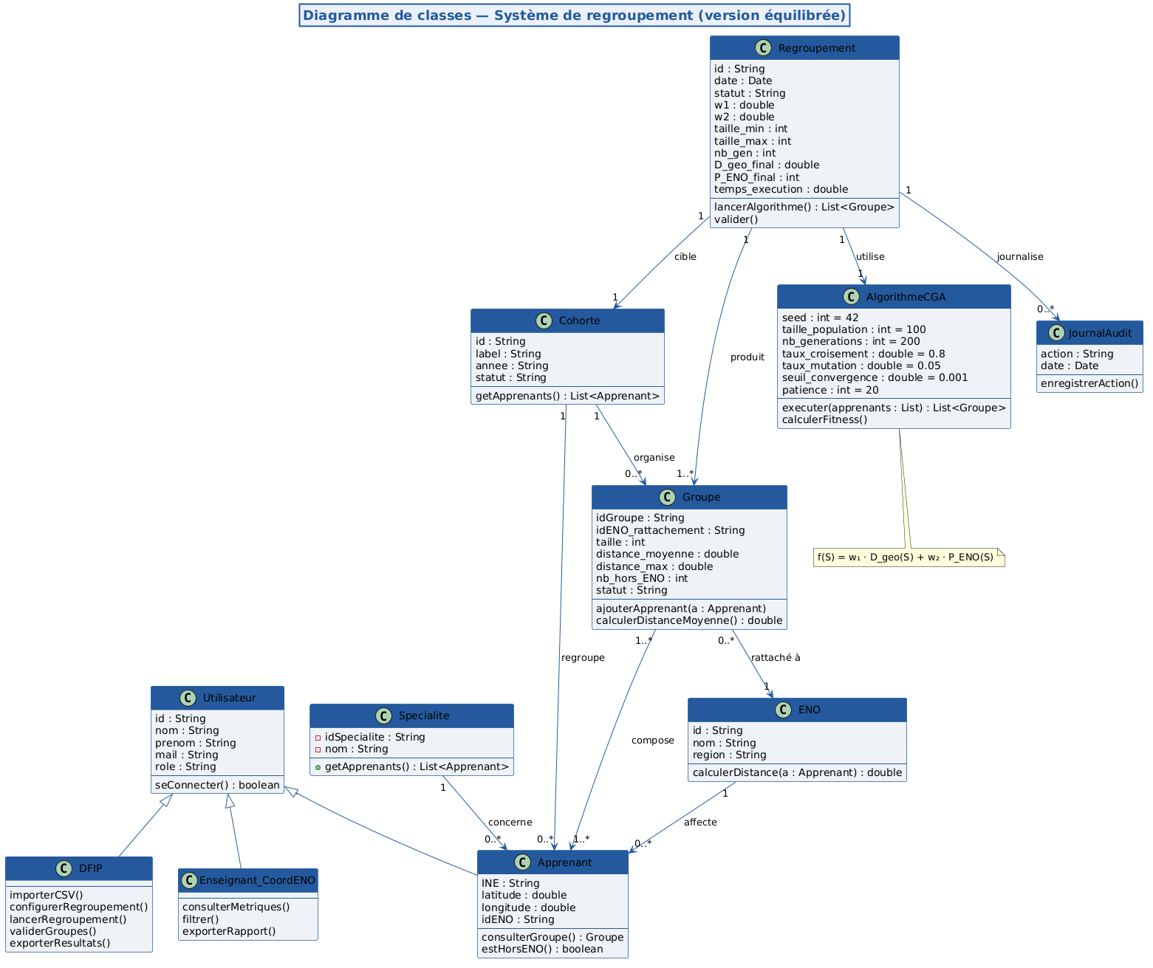

Conclusion
Ce livrable 2 présente l'analyse et la modélisation complète du système intelligent de regroupement automatique des apprenants de l'UN-CHK. Il se structure en deux parties complémentaires dont les contenus sont strictement alignés sur les contraintes du sujet officiel.
La première partie, le cahier des charges, formalise les exigences fonctionnelles et non fonctionnelles du système. Elle établit clairement que le prototype repose sur deux contraintes exclusives — la localisation géographique (D_geo) et l'affectation institutionnelle aux ENO (P_ENO) — optimisées conjointement par l'Algorithme Génétique Cyclique via la fonction de fitness f(S) = w₁ · D_geo(S) + w₂ · P_ENO(S). Les six scénarios d'utilisation couvrent l'ensemble du cycle de vie du regroupement, depuis l'import du fichier CSV jusqu'à la consultation par l'apprenant, en passant par la validation administrative et l'analyse par l'enseignant.
La seconde partie, la modélisation UML, traduit ces exigences en trois représentations formelles. Les diagrammes de cas d'utilisation délimitent le périmètre fonctionnel par profil d'acteur. Les six diagrammes de séquences décrivent les flux dynamiques des interactions, avec une attention particulière portée au scénario UC-02 qui expose la boucle évolutionnaire du CGA et la gestion des ENO peu peuplés. Le diagramme de classes définit la structure statique du domaine en onze classes cohérentes, incluant une hiérarchie d'héritage claire (Utilisateur → Administrateur, Enseignant, Apprenant) et l'encapsulation de la logique algorithmique dans AlgorithmeCGA.
Les choix de conception opérés dans ce livrable posent les fondations du Livrable 3, qui justifiera l'architecture logicielle retenue et détaillera l'implémentation de la fonction de fitness avec la formule de Haversine. L'ensemble du système sera ensuite prototypé dans le Livrable 4 avec la stack Python/Django REST + Angular + PostgreSQL.

Glossaire

Terme | Définition
Cohorte | Ensemble d'apprenants partageant la même promotion et la même spécialité. Périmètre opérationnel du regroupement (100 à 500 apprenants).
D_geo(S) | Distance géographique moyenne (km) entre les apprenants d'une partition S et leur ENO de rattachement. Calculée par la formule de Haversine. Terme w₁ de la fonction de fitness.
ENO (Espace Numérique Ouvert) | Infrastructure physique territoriale de l'UN-CHK. 18 ENO dans 8 régions du Sénégal. Point d'ancrage géographique fixe du système de regroupement.
Fonction de fitness | f(S) = w₁·D_geo(S) + w₂·P_ENO(S). Évalue la qualité d'une partition S en combinant distance géographique et cohérence institutionnelle ENO.
Haversine | Formule calculant la distance en km entre deux points GPS en tenant compte de la courbure terrestre : d = 2R·arcsin(√(sin²(Δlat/2) + cos(lat1)·cos(lat2)·sin²(Δlon/2))), R = 6371 km.
INE | Identifiant National Étudiant. Numéro unique attribué à chaque étudiant sénégalais. Utilisé pour l'identification officielle dans les exports.
Journal d'audit | Composant du système traçant toutes les actions des utilisateurs (import, lancement, ajustement manuel, validation, export) pour garantir l'auditabilité des décisions.
P_ENO(S) | Pénalité institutionnelle : nombre d'apprenants placés dans un groupe dont l'ENO ne correspond pas à leur ENO administratif. Minimisée par l'algorithme ; non nulle uniquement pour les ENO peu peuplés.
SEED (graine aléatoire) | Valeur fixée à 42 garantissant la reproductibilité des résultats (BNF-04) : mêmes données + mêmes paramètres → mêmes groupes générés.
UML | Unified Modeling Language. Langage de modélisation standardisé utilisé pour représenter le système sous trois perspectives : cas d'utilisation, séquences et classes.
w₁ (poids géographique) | Part accordée à la minimisation de D_geo dans le calcul de fitness. Un w₁ élevé (ex. : 0,70) privilégie la proximité GPS des membres du groupe.
w₂ (poids institutionnel) | Part accordée à la cohérence ENO dans le calcul de fitness. w₁ + w₂ = 1. Un w₂ élevé pénalise davantage les rattachements hors ENO.

